Занятие по формированию целостной картины мира
Беседа для детей старшего возраста.
«12 апреля - день космонавтики».
Цель: формирование представления о космосе, желание участвовать в беседе, расширить представление о современных профессиях; рассказать о работе в космосе российских космонавтов в наши дни; развивать поэтический слух, умение слышать и выделять в стихотворениях , загадках выразительные средства.
Целевые ориентиры дошкольного образования:
Иметь представления о полётах человека в космос; знать фамилии первого космонавта Юрия Гагагрина и фамилию нашей землячки Валентины Терешковой – первой женщины космонавта, знать и узнавать летательные космические аппараты, стихи и загадки про космос.
Материалы и оборудование: портрет Ю.А.Гагарина, фотографии космических тел, кораблей, собак « Белки» и «Стрелки», специальной одежды для космонавтов – скафандра, продуктов питания для космонавтов, интерактивная доска, мольберт.
Содержание организованной деятельности детей.
В безоблачный ясный вечер, если ты посмотришь на небо над своей головой, то увидишь, что они кажутся маленькими точками, потому что находятся очень далеко от нас. Каждая звезда имеет своё название: Большая медведица, Полярная звезда……..
Изучить загадочный мир звёзд и планет люди хотели всегда. 4 октября 1957 г. в космос был запущен наш первый искусственный спутник Земли. С тех пор спутники стали запускать в космос постоянно, приносят много пользы. С их помощью можно узнать прогноз погоды, определить местонахождение кораблей в океанах, обеспечит радио и телевизионную связь.
Отгадайте загадку:
Ни начала, ни конца, ни затылка, ни лица. Знают все: и стар, и млад, что она большущий шар. (Земля)
Земля - это планета, на которой мы живём, это единственная планета в Солнечной системе, на которой существует жизнь. Люди, растения и животные живут на Земле потому, что на ней есть вода и воздух. Она обращается вокруг Солнца и является самой красивой и интересной из всех планет.
Солнце - это ближайшая к Земле звезда. Вокруг Солнца вращаются девять планет. Все эти звёзды и планеты образуют Солнечную систему, в центре которой и находится Солнце. Наша планета Земля – третья по счёту планета от Солнца. Без Солнца не было бы жизни на Земле. Все, что происходит на нашей планете, связано с Солнцем: смена дня и ночи, наступление зимы или лета. Днем солнце согревает и освещает нашу планету. Всё живое радуется солнечному свету и теплу. С восходом солнца пробуждается и оживает природа.
Отгадайте загадку: кто в году четыре раза переодевается? (Земля. Осень, Зима, Весна, Лето -4 платья)

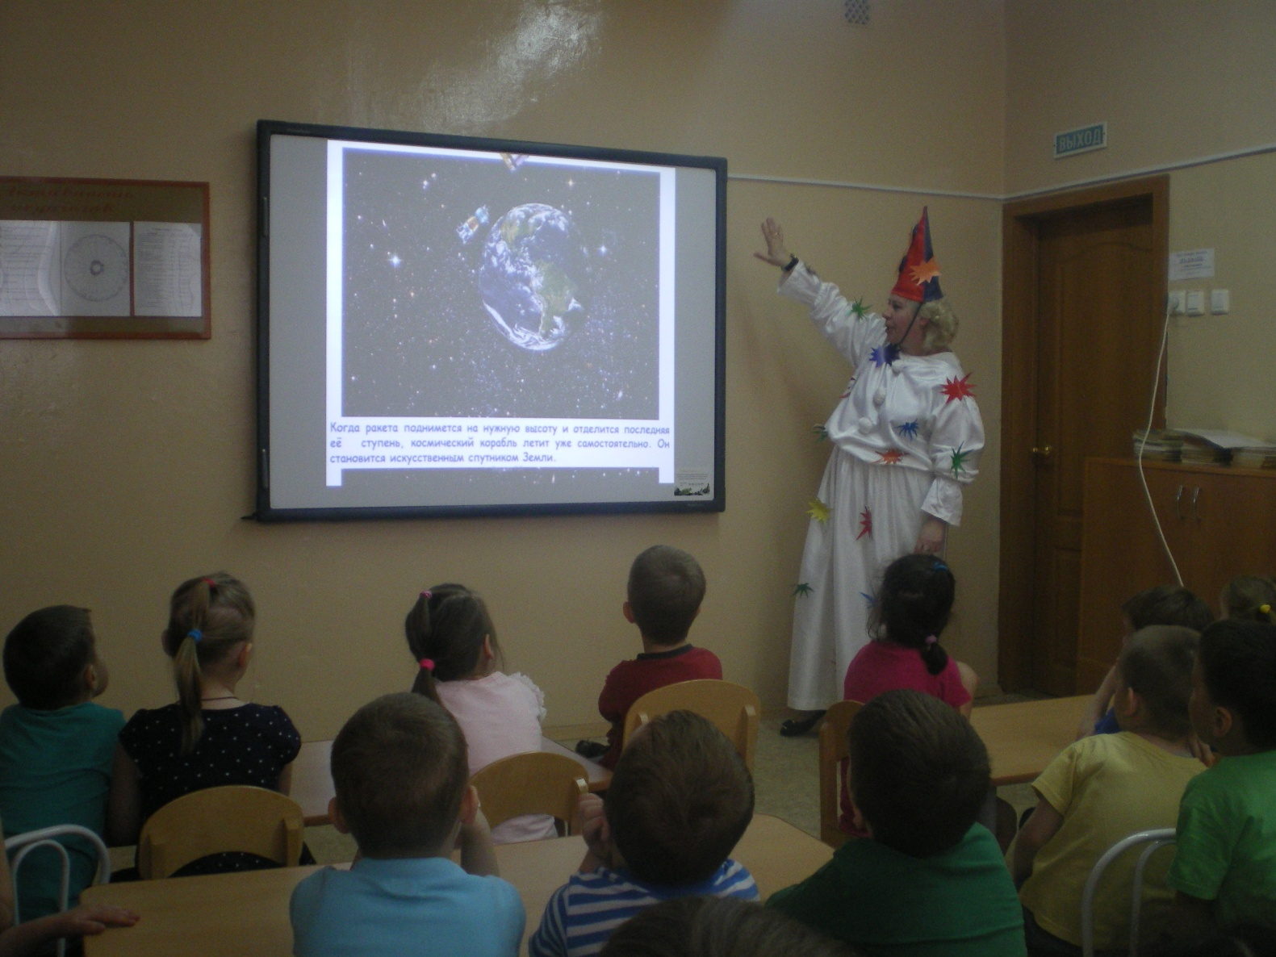

Вечером на небе мы можем увидеть луну и звезды.
Луна - спутник Земли. Она ярко сияет на ночном небе. Люди всегда хотели побывать на луне, долететь до звёзд, увидеть Землю из космоса.
Отгадайте загадку:
Освещает ночью путь, звёздам не даёт заснуть. Пусть все спят, ей не до сна, в небе светит нам ……………(Луна)
отгадайте загадку:
Сначала его в центрифуге крутили, А после в тяжёлый скафандр нарядили.
Отправился он полетать среди звёзд Я тоже хочу! Говорят, не дорос! (Космонавт) -
А вы ребята хотели бы стать космонавтами?
-- Кто такие космонавты? - Как вы думаете, каким должен быть космонавт? (здоровым, сильным, знающим, трудолюбивым, мужественным, выносливым и т. д.).
-- А что можно увидеть на небе? (звезды) -- А сколько звезд на небе? (несчетное количество)
Небо над нашей головой усыпано множеством звезд. Они похожи на маленькие сверкающие точки и расположены далеко от Земли. На самом деле звезды очень большие. И вот однажды, смотрел человек на звездное небо, и ему захотелось узнать, что же это за звезды и почему они такие яркие? Ученые придумали специальные приборы – телескопы, наблюдали и узнали, что еще есть и другие планеты.
Но люди хотели знать, есть ли жизнь на других планетах. Какие там живут существа, похожи ли они на нас, есть ли воздух на других планетах. Но чтобы это узнать, надо обязательно долететь до них. Самолеты для этого не подходили. Кто знает, почему? (потому что до планет очень далеко). И вот ученые изобрели первый спутник, установили на нем приборы и запустили в космическое пространство. На борту его были две собаки – Белка и Стрелка, они удачно вернулись на Землю.
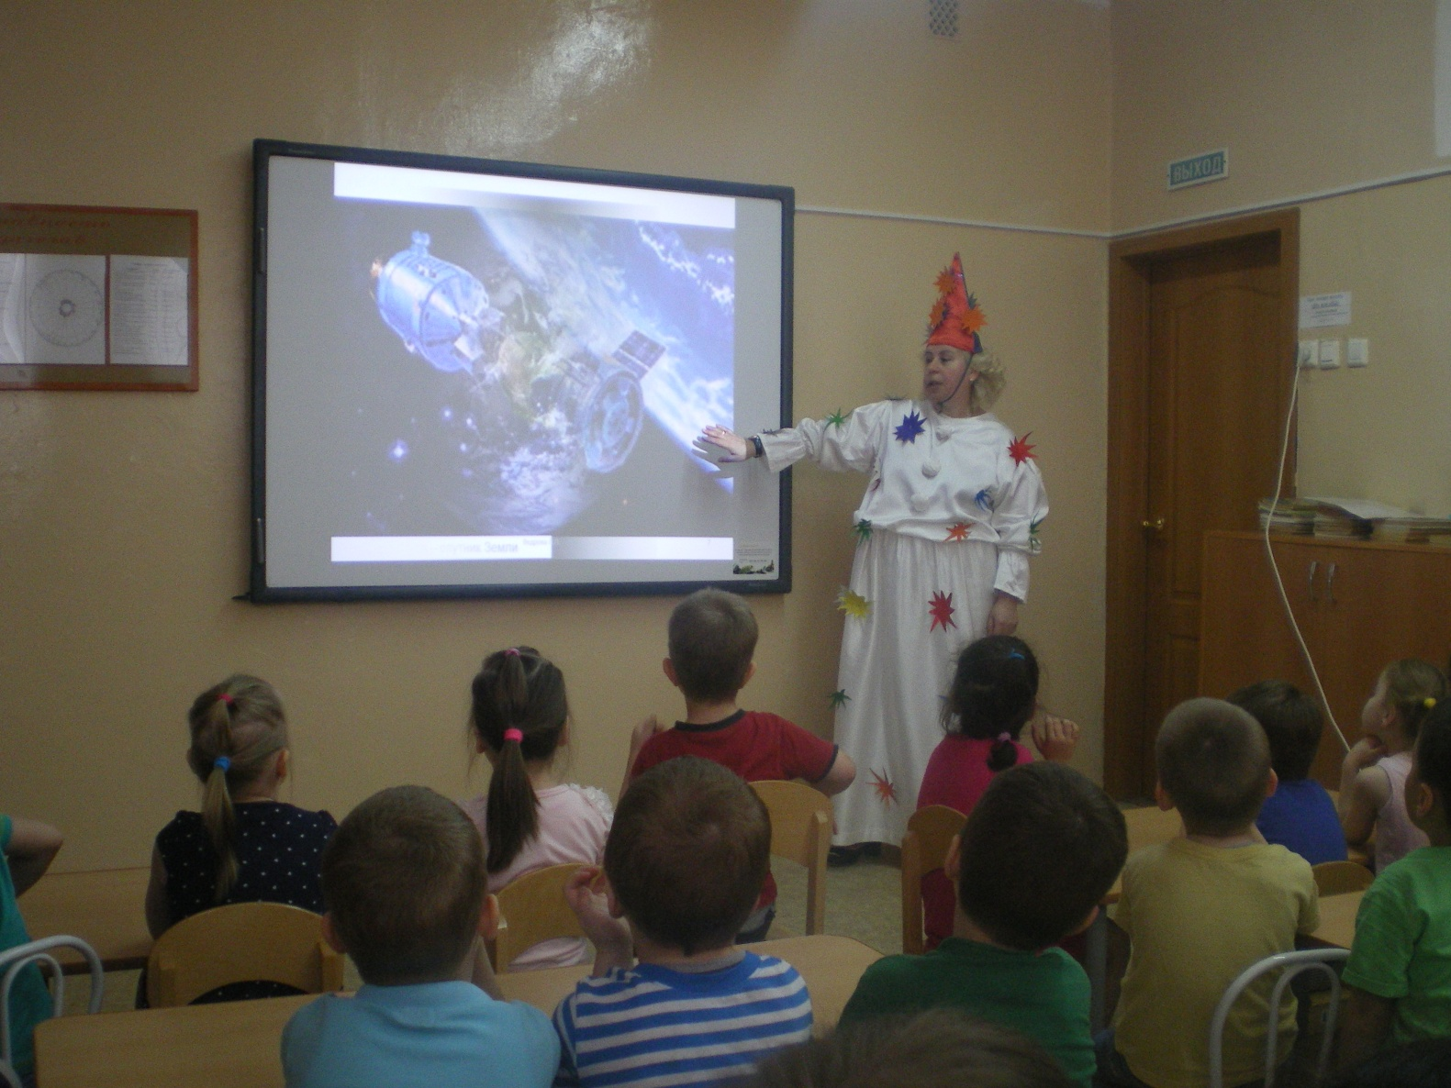

Первым человеком, который смог отправиться в космическое путешествие, был космонавт Юрий Алексеевич Гагарин. Он совершил свой полёт 12 апреля 1961 года на ракете "Восток" за 108 минут. В этот день наша страна отмечает "День космонавтики". Это праздник космонавтов и людей, кто участвует в создании космических ракет.
Есть одна планета - сад в этом космосе холодном только здесь леса шумят, птиц скликая перелётных. Лишь на ней одной цветут ландыши в траве зелёной. И стрекозы только тут в речку смотрят удивлённо. Береги свою планету, Ведь другой похожей нету! Яков Аким.
Разминка "Ракета"
Раз, два - стоит ракета (руки вверх) Три, четыре - самолет (руки в стороны)
Раз, два - хлопок в ладоши А потом на каждый счет.
Раз, два, три, четыре - и на месте походили, Тик-так, тик-так - целый день вот так (руки на пояс, наклоны в сторону)
Разминка « Космонавты».
Космонавты, начинайте, руки, ноги разминайте:
Раз – поднялись, потянулись, два – нагнулись, разогнулись.
Над макушкой три хлопка, 1.2,3, а потом и два прыжка 1,2.
Вдох и выдох, вдох и выдох – подышали глубоко,
Сели тихо и легко.

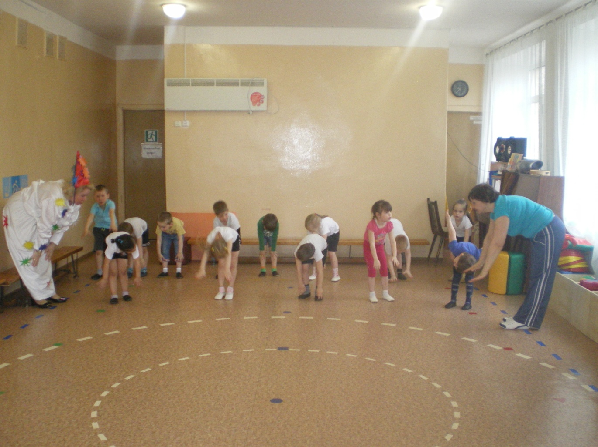

После старта Ю.А. Гагарина прошло много лет, за это время многое изменилось в космонавтике: И техника стала мощнее, и подготовка экипажей сложнее, и программа работы на орбите обширнее. Космические корабли стали многоместными, а на орбиту могут отправиться одновременно сразу несколько человек. Мы успели привыкнуть к профессии космонавта, как привыкли к профессиям машиниста, капитана, пилота. И сейчас, в эти минуты, где – то далеко – далеко в космическом пространстве, высоко – высоко над нашим головами космонавты несут свою важную и трудную вахту.

В космической ракете с названием 2Восток» он первым на планете подняться к звездам смог. Поёт об этом песни весенняя капель: Навеки будут вместе Гагарин и апрель. В. Степанов.

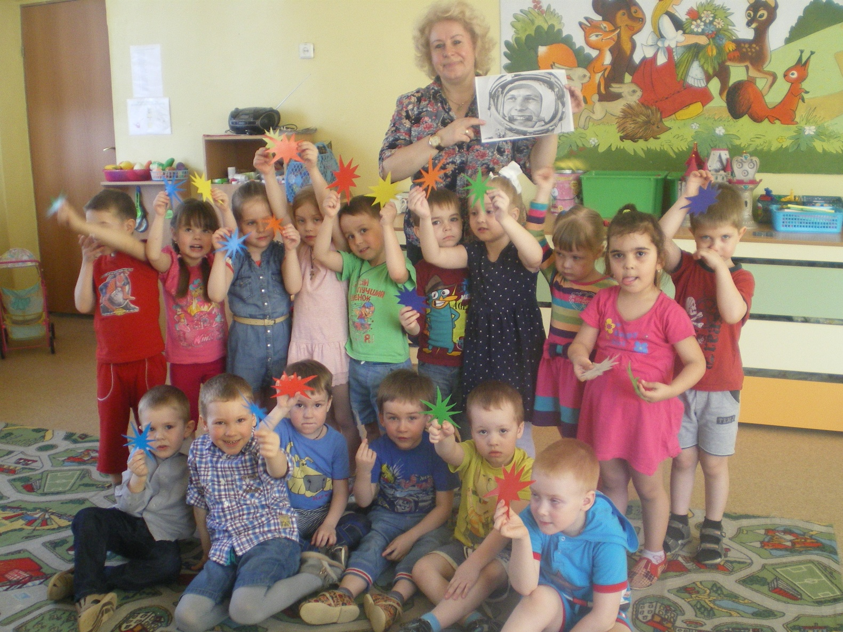

Я предлагаю всем проверить, насколько развито ваше внимание. Отгадайте загадки:
- Летит птица – небылица, а внутри народ сидит (самолёт)
- Летательный аппарат, на котором летали герои в сказках? (ковёр – самолёт)
- Летательный аппарат, на котором летала Баба – Яга? (Ступа)
- Есть специальная труба, В ней Вселенная видна, Видят звезд Калейдоскоп Астрономы в. (телескоп)
- Человек сидит в ракете, смело в небо он летит, и на нас в своём скафандре он из космоса глядит (космонавт)
- Специальный космический есть аппарат, сигналы на Землю он шлет всем подряд. Как одинокий таинственный путник, летит по орбите искусственный. (Спутник)
- Желтая тарелка на небе висит, желтая тарелка всем тепло дарит. (Солнце)
- В дверь, в окно, стучать не будет, а взойдет - и всех разбудит. (Солнце)
- У бабушки над избушкой, висит хлеба краюшка. Собаки лают, достать не могут. (Месяц)
- Сверкая огромным хвостом в темноте, несется среди ярких звезд в пустоте, она не звезда, не планета, загадка Вселенной -. (комета)
- На корабле воздушном, космическом, послушном, мы, обгоняя ветер, несемся на… (Ракете)
- Самый первый в космосе летел с огромной скоростью отважный русский парень, наш космонавт … (Гагарин)
Дидактическая игра "Семейка слов".
Давайте поиграем и образуем слова одной семейки к слову «звезда».
- Как можно ласково назвать Звезду? (звездочка)
- Если на небе много Звезд, то мы скажем, какое оно? (звездное)
- Как называется корабль, который летит к звездам? (звездолет)
- Как в сказках называют волшебника, который предсказывает будущее по звездам? (звездочет)
- Как называется городок, где готовятся космонавты к путешествию в космос? (звёздный городок)
Молодцы! Вы сегодня много узнали о космосе, космонавтах, о нашей планете и я думаю, что вас можно зачислить в отряд космонавтов.
Итог беседы.
Вопросы:
1. Как называется наша планета? 2. Для чего нужно солнце? 3. Когда мы можем хорошо рассмотреть луну? 4. Как звали человека, который первым полетел в космос? 5. Как называется специальный костюм для космонавта?
6. Назовите запомнившиеся планеты? 7. Кто запомнил названия небесных тел?
8.Какие клички были у первых живых путешественников в космос? 9.Кто назовёт созвездия звёздного неба и покажет?
Задания для тех, кто не устал:
1. Раскрасить "космические раскраски". 2. Построить ракету из крупного конструктора . 3. Начертить траекторию полёта космической ракеты.
